Tablas relacionales y reportes

https://bit.ly/38M9b2j

Las tablas de datos contienen información descriptiva de las entidades vectoriales o elementos geográficos que componen un sistema de información geográfico. Se estructuran por filas y columnas, las filas representan cada uno de los registros o elementos vectoriales y las columnas los distintos atributos de cada registro.

En talleres previos se visualizaron y simbolizaron diferentes capas a partir de los atributos propios de la tabla de atributos. En este taller aprenderá a realizar uniones y relaciones de tablas de datos externos con elementos geográficos a partir de una llave de unión. Por otra parte, podrá crear entidades geográficas a partir de tablas XY, informes con atributos básicos de elementos y con los datos de unión a tablas externas. [v] Microcontenido en video.

Requerimientos para el desarrollo 2

Herramientas computacionales 2

Paquete de datos 2

1. Conceptos 3

1.1. Manejo de tablas en bases de datos 3

1.2. Cardinalidad 3

1.3. ¿Cómo se asocian las tablas en un RDBMS? 3

1.4. Métodos ArcGIS de Asociación 4

2. Joins & Relates usando ArcMAP [v] 5

3. Crear puntos a partir de tablas [v] 9

4. Reportes 13

# Requerimientos para el desarrollo

## Herramientas computacionales

* ArcGIS 9.3.x o ArcGIS 10 instalado con licencia de evaluación o licencia comercial
* Para la apertura correcta de archivos .xlsx de Excel en ArcGIS, será necesario descargar e instalar el paquete AccessDatabaseEngine.exe de Microsoft Office Access Database Engine 2007 o 2007 Office System Driver: Data Connectivity Components para Windows. https://www.microsoft.com/es-co/download/details.aspx?id=13255

## Paquete de datos

* Cobertura de predios urbanos de un municipio
* Cobertura de predios rurales de un municipio
* Hoja de cálculo con la información catastral de predios urbanos (BASE_PREDIAL.xlsx)
* Hoja de cálculo con la información de estratos (ESTRATOS.xlsx)
* Catálogo nacional de la red nacional de estaciones del IDEAM[1]. CatalogoNalEstaciones2019.xlsx
* DatosEvaporacionMensualTotal.xlsx
* DatosPrecipitacionMensualTotal.xlsx
* DatosTemperaturaMensualMedia.xlsx
* Estaciones.xlsx
* DatosClimaEstadisticos.xlsx
* DatosClima.accdb

Copie los archivos suministrados en la carpeta C:\TSIG\Taller3\Datos\ o en una carpeta de fácil acceso.

# 1. Conceptos

## 1.1. Manejo de tablas en bases de datos

Las bases de datos deben ser eficientes para un manejo más ágil de los datos. Por lo general, una base de datos debe ser planificada con antelación a la entrada de datos. Lo mismo se aplica para bases de datos de carácter geográfico.

Se recomienda escoger el tipo de datos adecuado para representar los datos y se debe eliminar todo tipo de repetición de datos en las tablas. Este proceso se le conoce como normalización.

## 1.2. Cardinalidad

En una base de datos relacional (RDBMS) la información se obtiene mediante operaciones de búsqueda en tablas que se entrelazan. La cardinalidad define el tipo de entrelazamiento (relación) que existe entre dos o más tablas en una o más bases de datos.

* Relación uno a uno – Es el tipo de relación que más fácilmente se maneja en ArcGIS. Este tipo de relación ocurre cuando a un récord en la tabla le corresponde solamente uno en otra tabla. Por ejemplo, para un censo en un año específico por unidad geográfica no puede tener dos valores reportados de población.
* Relación uno a muchos y viceversa – Es uno de los casos más frecuentes y no es manejado con facilidad por ArcGIS. Ocurre cuando a un récord en una tabla le corresponden dos o más récords asociados en otra(s) tabla(s). Por ejemplo, un predio puede tener varios récords de propietario, especialmente en aquéllas que tienen condominios, apartamentos o mejoras.
* Relación muchos a muchos – No es muy común, y aunque puede existir, por lo general suele necesitar más tiempo para analizar si puede ser modelado de otra manera. Un ejemplo puede ser una unidad predial fraccionada por una vía en la que en cada lado de la misma existen múltiples mejoras, pero todas ubicadas en el mismo predio.

## 1.3. ¿Cómo se asocian las tablas en un RDBMS?

Primary key – foreign key – Las tablas se asocian mediante campos especiales con valores únicos en la tabla que comúnmente se llama tabla principal. Estos campos son llamados primary key cuando se habla de la tabla principal y foreign key, en el caso de tablas asociadas

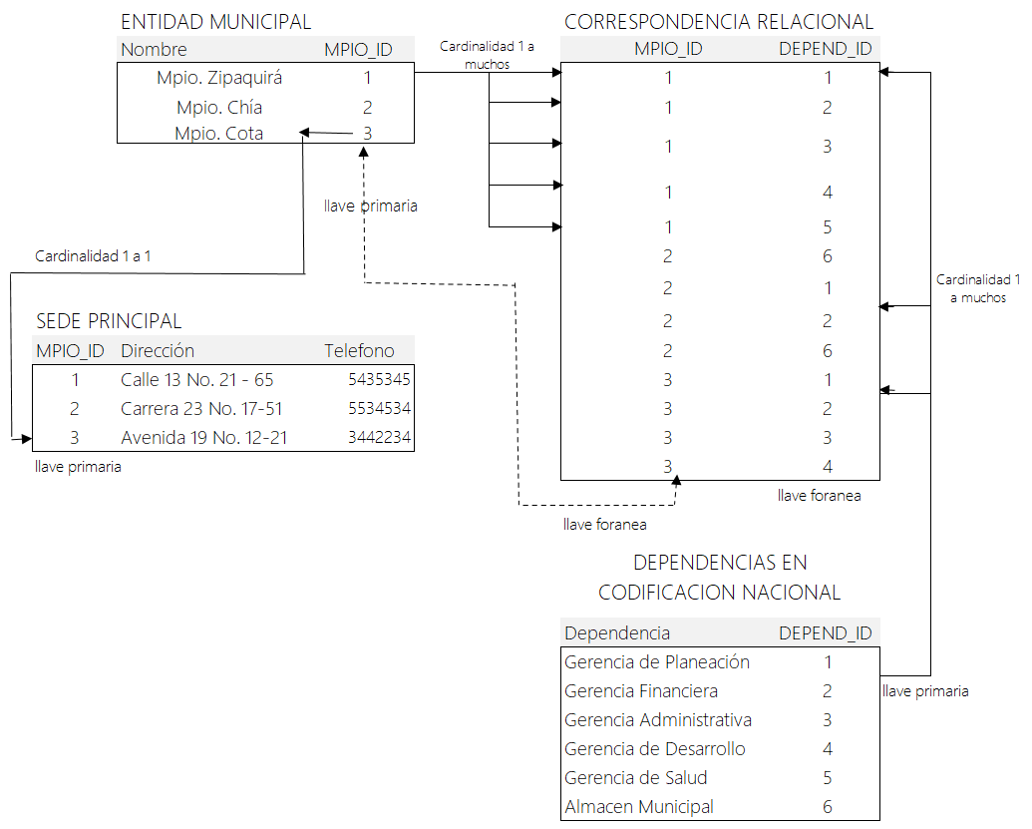

## 1.4. Métodos ArcGIS de Asociación

Join – Conecta lógicamente dos tablas. Se usa para relacionar tablas con cardinalidad 1 a 1 o muchos a uno. Los campos tienen que ser del mismo tipo de datos. Permiten exportar coberturas con los datos producto de la unión. Los atributos de la tabla secundaria se agregar al final de la tabla primaria.

Relate – Para definir relaciones entre tablas en cuya cardinalidad es uno a muchos o muchos a muchos. Las tablas se mantienen independientes. No se pueden exportar coberturas con la unión de registros de la tabla espacial y la tabla de datos. Solo es visible el resultado a través de la herramienta de identificación.

# 2. Joins & Relates usando ArcMAP [v]

Microcontenido: https://pruebacorreoescuelaingeduco.sharepoint.com/sites/TSIG626/SitePages/TSIG0057.aspx

Microcontenido: https://pruebacorreoescuelaingeduco.sharepoint.com/sites/TSIG626/SitePages/TSIG0059.aspx

Microcontenido: https://pruebacorreoescuelaingeduco.sharepoint.com/sites/TSIG626/SitePages/TSIG0060.aspx

Microcontenido: https://pruebacorreoescuelaingeduco.sharepoint.com/sites/TSIG626/SitePages/TSIG0061.aspx

Microcontenido: https://pruebacorreoescuelaingeduco.sharepoint.com/sites/TSIG626/SitePages/TSIG0062.aspx

Microcontenido: <https://pruebacorreoescuelaingeduco.sharepoint.com/sites/TSIG626/SitePages/TSIG0070.aspx>

Microcontenido: https://pruebacorreoescuelaingeduco.sharepoint.com/sites/TSIG626/SitePages/TSIG0071.aspx

1. Cree un mapa en ArcGIS y agregue la cobertura de predios urbanos. Visualice la tabla de atributos y establezca el número de registros existentes correspondientes al número de predios urbanos. 1622 predios. Identifique además que la llave predial es el campo denominado PREDIO_ID.

2. Agregue las tablas ESTRATOS.xlsx y BASE_PREDIAL.xlsx al mapa y visualice el número de registros disponibles en cada una de ellas. En la base predial existen 7012 registros y en estratos 3831. Filtre la tabla de la base predial mediante el Definition Query (Definición de consulta) para únicamente visualizar los predios urbanos. (`TIPO_ID` = '2581701' ) Se presentarán 2339 registros en la tabla.

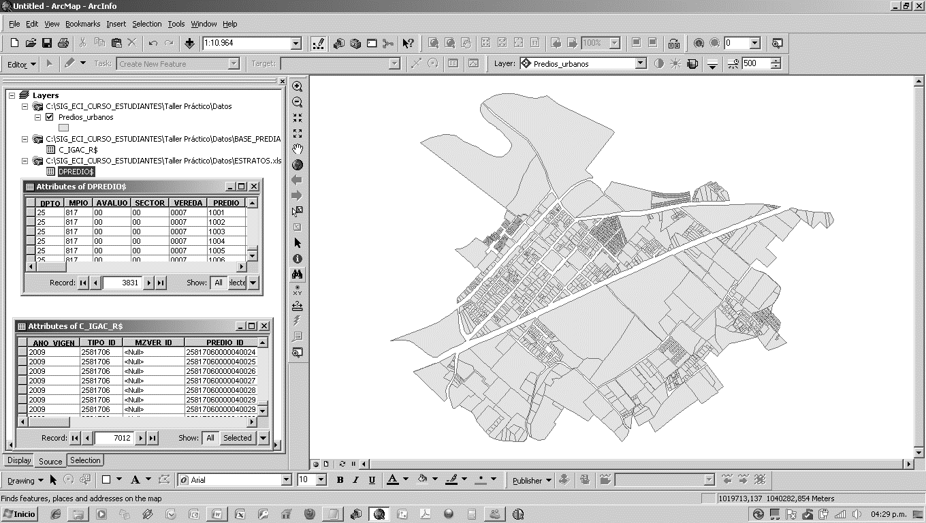

En la tabla de estratos existe un estrato para cada predio, pero se debe considerar que en un predio pueden existir varias mejoras. En la tabla de la base catastral pueden existir múltiples registros correspondientes a los diferentes propietarios de un mismo predio o al igual que en estratos a los diferentes propietarios de mejoras en un mismo predio.

3. Utilizando la función Relate o Relación, relacione los predios urbanos con la tabla de la base predial, consulte la tabla de atributos y busque los predios 25817010000130001, 25817010000130003 y 25817010000460011. Identifique y observe que existen varios registros de la base predial que corresponden al mismo predio.

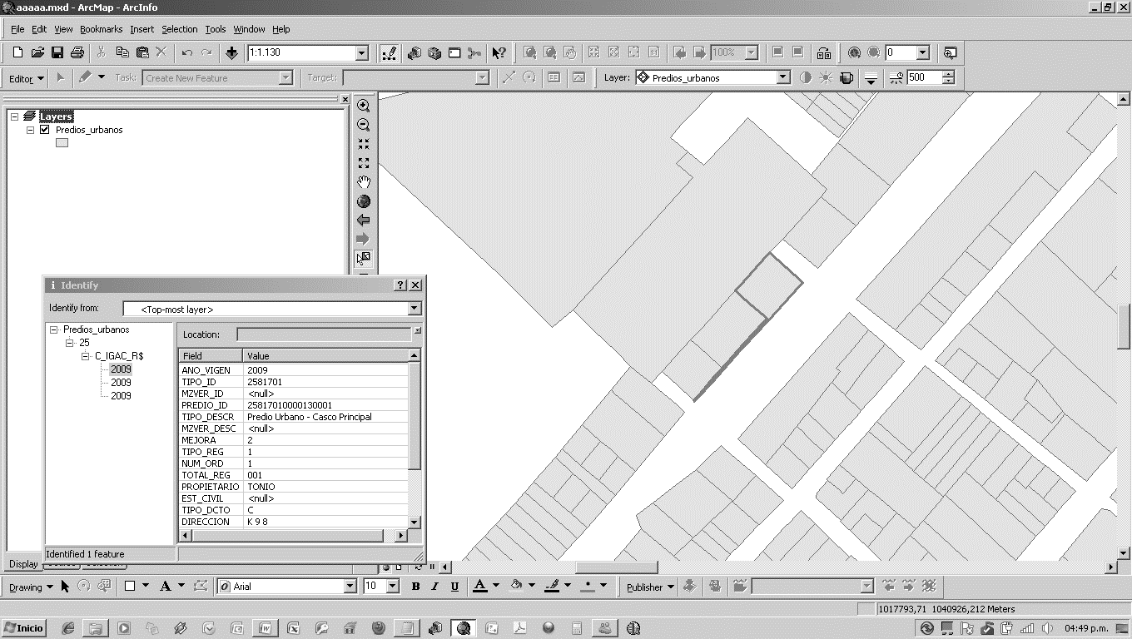

4. Agregue la capa de predios urbanos y realice ahora un Join o unión de datos con la base catastral usando las mismas llaves utilizadas anteriormente. Ahora identifique el predio 25817010000130001 y trate de visualizar la información de los demás propietarios. Compare los datos de identificación y la tabla de atributos usando el Relate y el Join, verá que se muestra la información del registro integrada para el primer registro encontrado en la base predial.

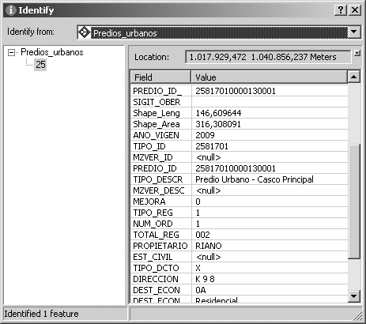

5. Sobre la tabla de datos prediales ahora filtre mediante un Definition Query todos los predios urbanos pero que además el propietario sea únicamente el número 1 (`TIPO_ID` = '2581701' AND `MEJORA` = 0 AND NUM_ORD=1). Aparecerán 2050 registros. Exporte la tabla filtrada en la raíz de la unidad C:\ con el nombre BASE_PREDIAL_ORDEN1.dbf y agréguela al mapa actual. Cargue nuevamente la capa de predios urbanos y realice un join con la nueva tabla.

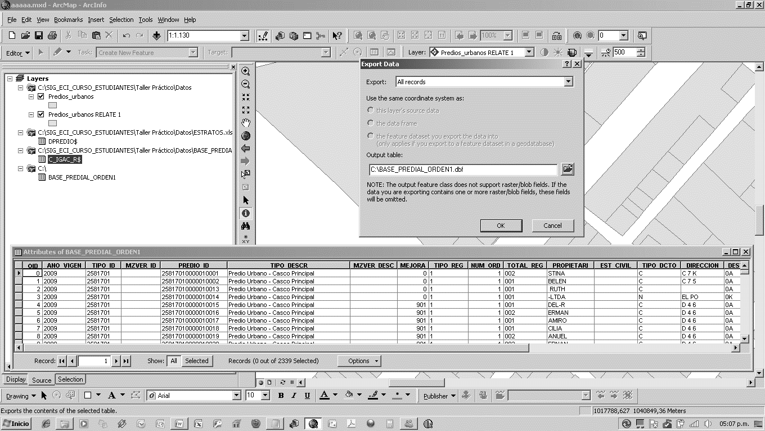

6. Exporte la capa de predios con la unión de datos filtrados a la raíz del disco duro como C:\PREDIOS_URBANOS_ORDEN1.shp y agregue el resultado al mapa actual. Observe que la nueva capa contiene la información de la capa de predios y los atributos de la base catastral sin ningún tipo de unión o relación. Grafique por atributos utilizando el campo DEST_ECON_

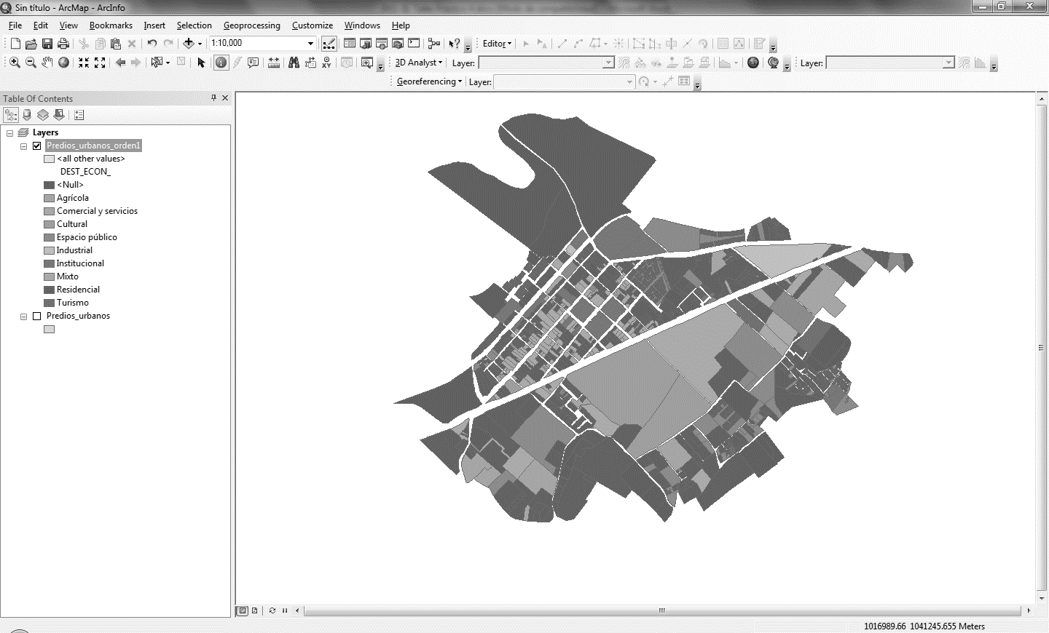

7. Para el archivo de estratos identifique en la tabla de atributos cual es posible campo de unión de atributos. Observe que no existe ningún campo que coincida con la llave PREDIO_ID de la cobertura de predios rurales por lo que se hace necesario crear dicha llave a partir de los datos contenidos en los atributos separados de la tabla de estratos.

Primero exporte el archivo de estratos con el nombre C:\ESTRATOS_LLAVE.dbf, Agréguelo al mapa actual.

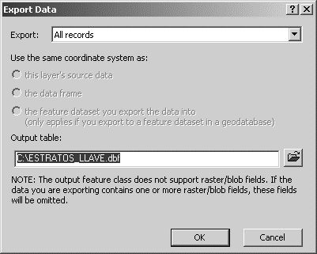

Abra la tabla de ESTRATOS_LLAVE.dbf y agregue un nuevo campo llamado PREDIO_ID tipo texto de 17 caracteres, luego mediante el Field Calculator cree la cédula catastral a partir de la concatenación de los DPTO – MPIO – AVALUO – SECTOR – VEREDA – PREDIO utilizando la expresión: [DPTO]& [MPIO]& [AVALUO]& [SECTOR]& [VEREDA]& [PREDIO]

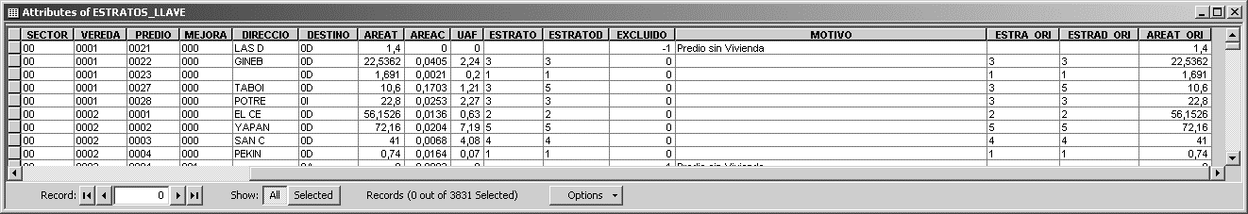

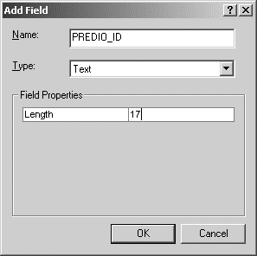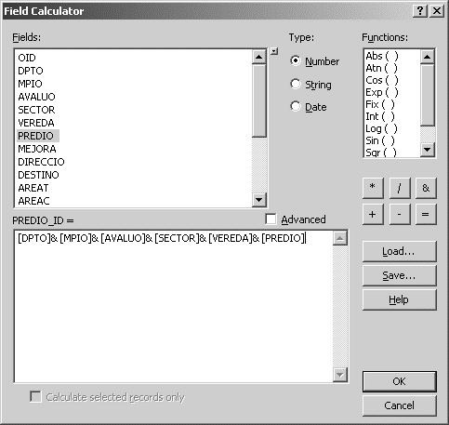

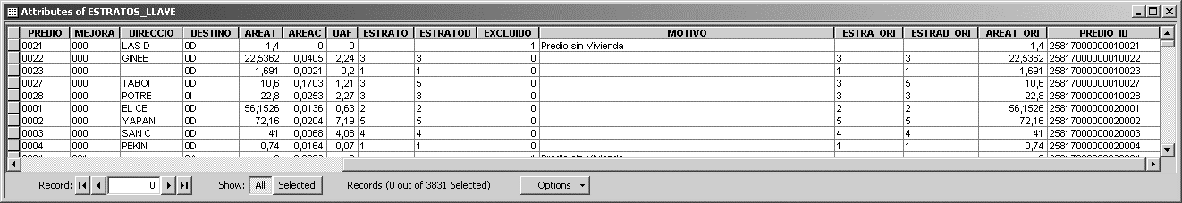

Observe el campo de llave PREDIO_ID calculado para la tabla de Estratos. Realice un Join entre la tabla nueva de estratos creados y la base geográfica de predios rurales. Observe el resultado, exporte a una nueva cobertura de unión y grafique por atributos los estratos rurales usando el campo ESTRATOD.

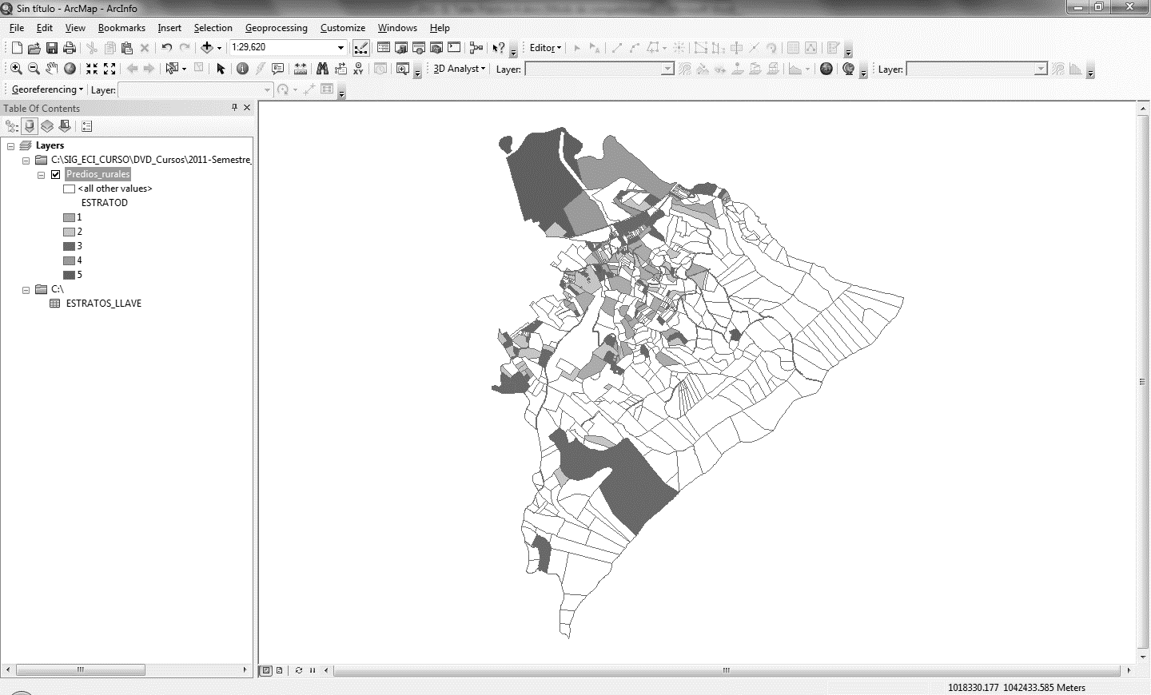

# 3. Crear puntos a partir de tablas [v]

Microcontenido: https://pruebacorreoescuelaingeduco.sharepoint.com/sites/TSIG626/SitePages/TSIG0072.aspx

Con frecuencia es necesario espacializar información contenida en tablas o archivos de texto, esta operación es posible cuando se han incluido campos de atributos con la latitud y longitud o con las coordenadas planas de cada entidad.

Para este ejercicio, crearemos la cobertura de estaciones hidro-climatológicas de Colombia, a partir de la tabla descargable desde Solicitud de Información del IDEAM. http://www.ideam.gov.co/solicitud-de-informacion

Ingresar a <http://www.ideam.gov.co/solicitud-de-informacion> y dar clic en Catálogo Nacional de Estaciones del IDEAM en Excel. Opcionalmente podrá utilizar el archivo CatalogoNalEstaciones2019.xlsx contenido en el repositorio del curso.

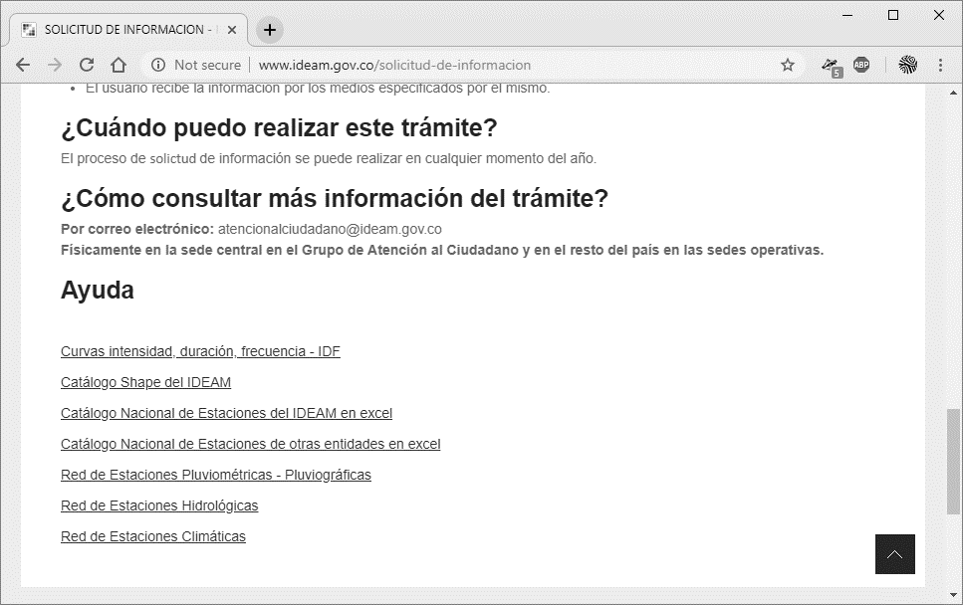

Abrir ArcMAP y asignar el sistema de proyección de coordenadas WGS84 al grupo de capas (Layers)

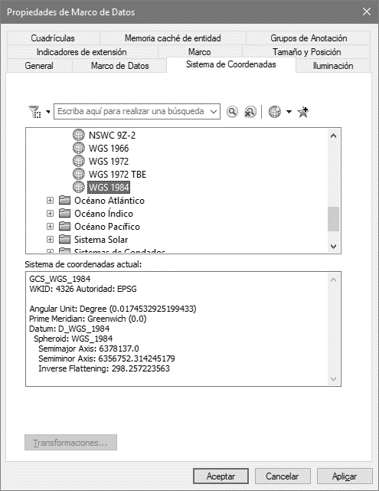

Dar clic en agregar +, abrir el archivo de Excel y seleccionar la hoja Estaciones$.

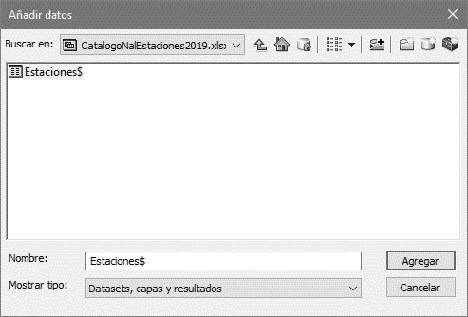

Abrir la tabla de atributos e identificar los campos o columnas que contienen los valores de Latitud y longitud.

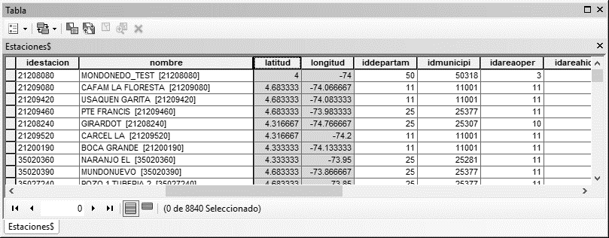

En la Tabla de Contenido, dar clic derecho a la tabla de Estaciones y seleccionar la opción Mostrar Datos XY. En la ventana seleccionar el campo correspondiente a las X (Longitud) y las Y (Latitud). Observará que se ha creado una capa temporal de eventos con la representación de las estaciones contenidas en el archivo de Excel.

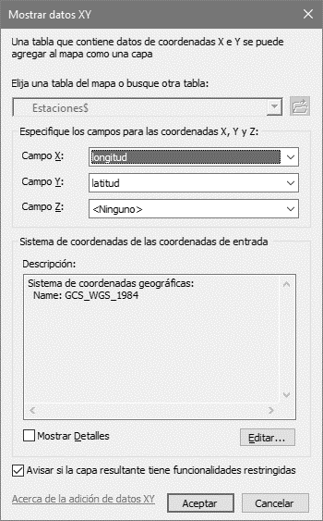 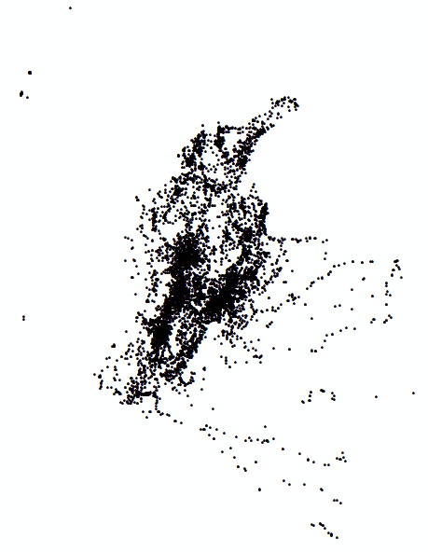

Exporte la capa temporal de eventos a un archivo shapefile. Clic derecho en la capa de eventos, Datos, Exportar Datos. Seleccione todas las entidades y asigne el sistema de proyección de coordenadas del marco de datos. De esta forma, la nueva capa estará georreferenciada con el sistema WGS84 y podrá ser re-proyectada posteriormente a otros sistemas de coordenadas. Nombre el archivo de formas como CatalogoNalEstaciones2019.shp.

Al final la exportación, agregue la capa resultante al mapa y elimine la capa temporal de eventos. Para finalizar, simbolice por categorías de valores únicos las estaciones por el tipo de estación resaltando con una estrella todas las estaciones pluviográficas (PG).

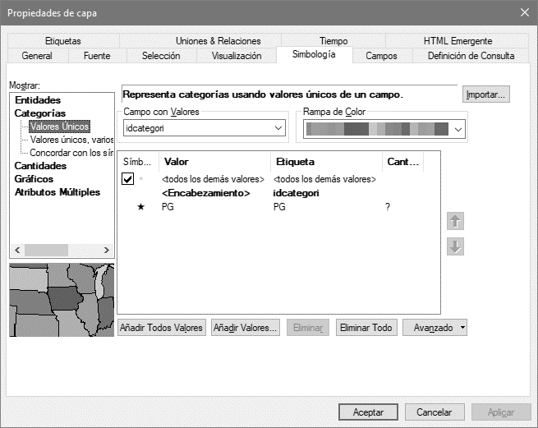 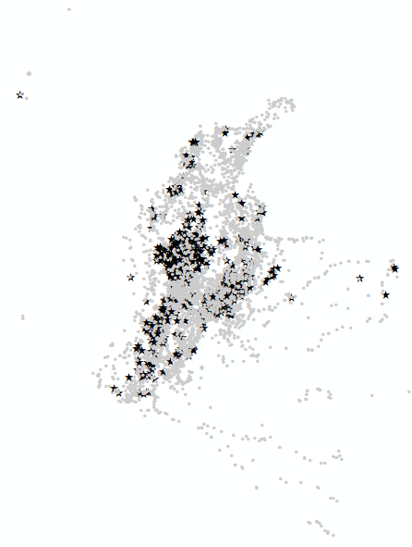

En QGIS podrá utilizar las opciones Create points layer from table disponible en el grupo de opciones Vector Creation del Processing Toolbox o mediante las opciones de agregar datos Delimited Text, para lo cual será necesario convertir la hoja del libro de Excel a formato .csv.

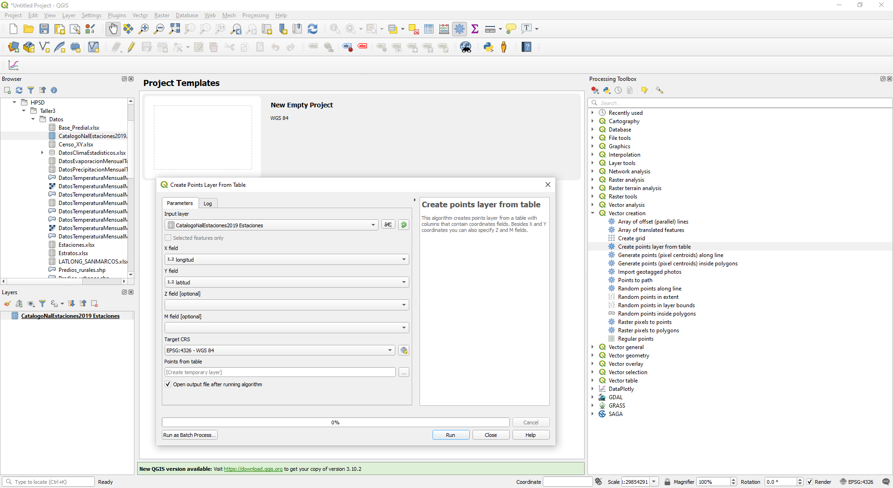

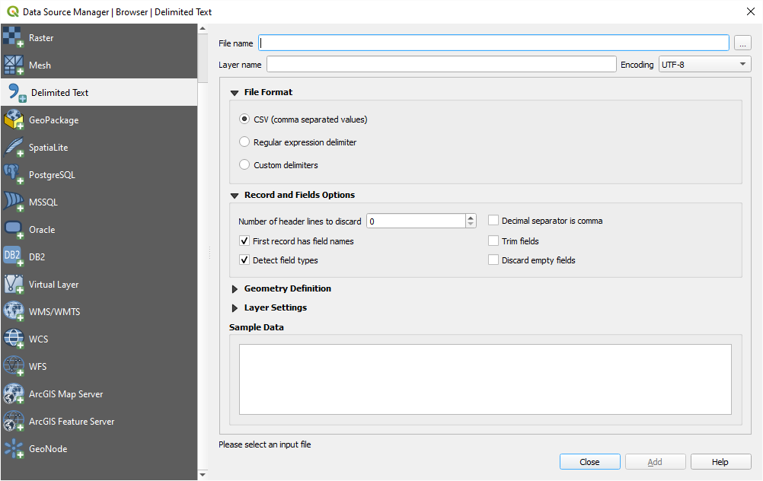

# 4. Reportes

Los reportes son herramientas útiles para la revisión manual o digital de la información contenida en las tablas de atributos. Siga las indicaciones del tutor.

Cree un nuevo mapa y cargue la cobertura CatalogoNalEstaciones2019.shp, luego active el asistente para generación de reportes usando Crystal Reports desde la barra de menús | Tools – Reports. En ArcGIS 10, utilice en View (Vista)| Reports (Informes), la opción Create Reports (Crear Informe).

Nota: Si requiere cambiar de ventana para consultar información en otro aplicativo, por ejemplo, un mapa base o la tabla en Excel, utilice la barra de inicio para cambiar de ventana, de lo contrario ArcGIS ocultará la ventana de Cristal Reports y usted interpretará que el aplicativo se ha bloqueado. No utilice ALT-TAB para cambiar de ventana.

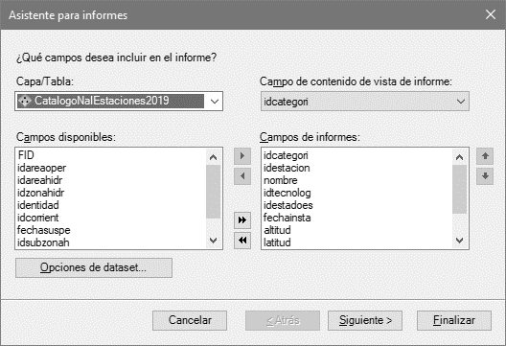

Agrupe el reporte por la categoría de la estación usando el campo idcategori

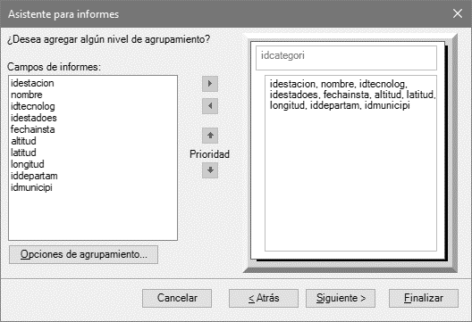

Seleccione los campos de ordenamiento, por ejemplo, por código de estación usando el campo idestacion

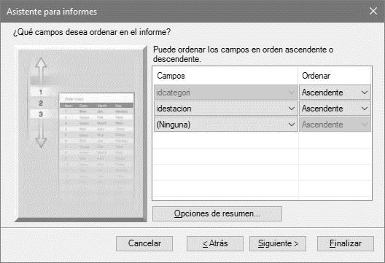

Mediante las Opciones de Resumen, indique los subtotales a mostrar en el reporte. Por ejemplo, por altitud para obtener la cota promedio de las estaciones de cada tipo y la cuenta.

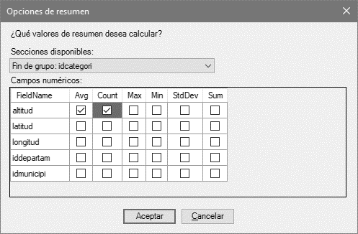

Elija el diseño y la orientación

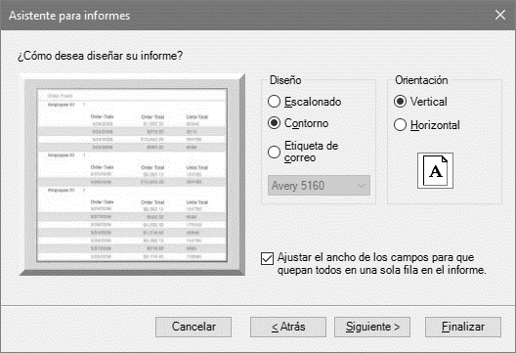

Elija el estilo

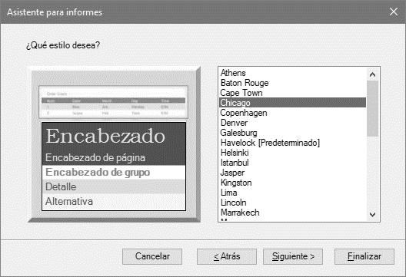

Realice la vista previa del informe

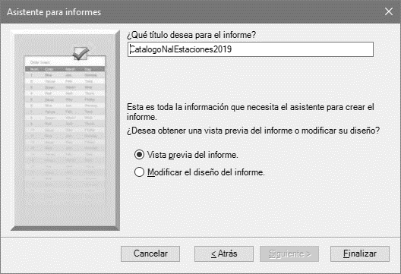

Podrá modificar y ajusta el diseño del reporte y generar una imprimible digital en formato .pdf.

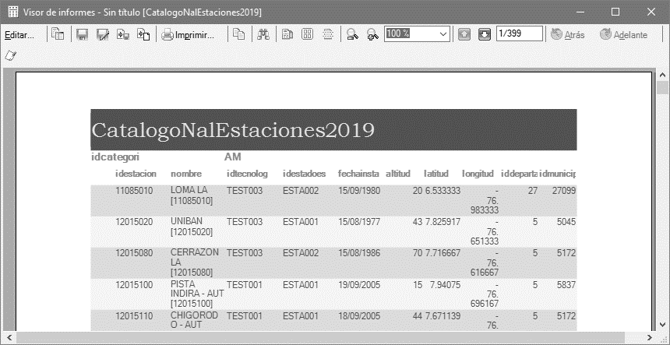

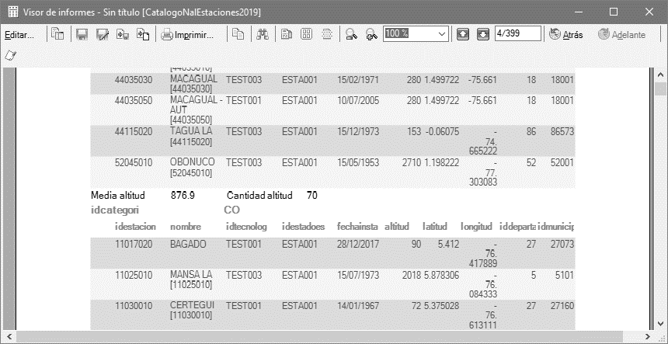

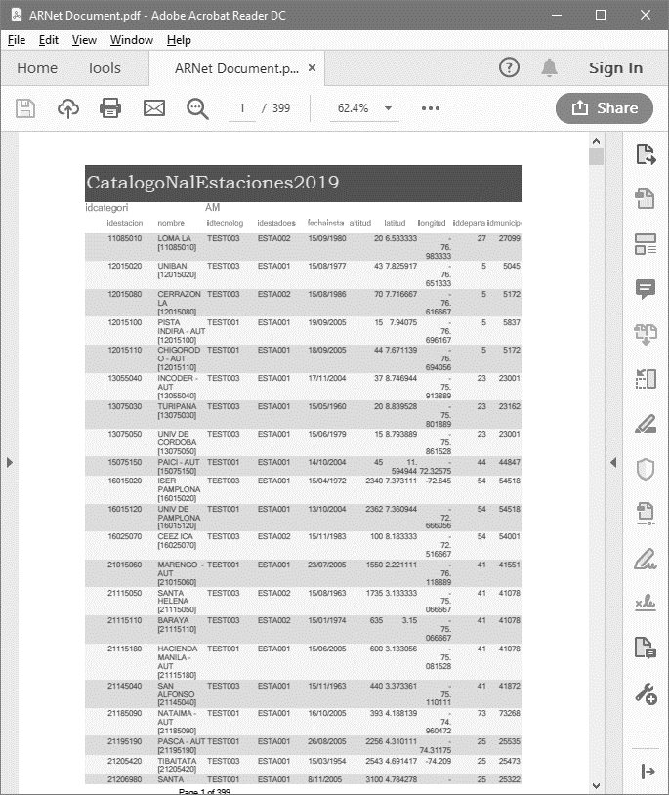

|  |
| --- |
| Contenido creado por: r.cfdtools@gmail.com  <https://github.com/rcfdtools>  Licencia, cláusulas y condiciones de uso en:  <https://github.com/rcfdtools/R.HydroTools/wiki/License> |
|  |

1. http://www.ideam.gov.co/solicitud-de-informacion